# [MTK 6260 功能介绍](http://www.congxiao.net/)

聪晓文档： [www. congxiao.net](http://www.congxiao.net/index.html)

### MTK6250 ： 主频260M

1. 50 A : 芯片内置 64MRAM， 需要加外部Nor flash ROM， 不支持Nand

软件版本有两个， 一个是Cosmos Slim 风格， 适合做PDA ，UI比较像智能机

另外版本叫 FTE 版本 ， 与原来6255 等一样

能够做到 320X480 的分辨率

1. 50D ： 芯片内置ROM和 RAM 32+32 ， 带GPRS， 能够上网。 内置蓝牙

能够做到240x320 分辨率

1. 50M：　芯片内置ROM和RAM24+32 ， 软件不带GPRS， 芯片支持。有些公司用这个做模块，但一般手机公司拿不到这个软件。 也内置蓝牙

能够做到240x320分辨率

### 6260 : 是50的升级，主频350M

1. 60A ：芯片内置64M RAM ，主推软件 Cosmos Slim 做PDA ， 能够支持NAND FLASH

最大分辨率 支持到 320x480

另外，60有 内置128M flash的配置， 最大分辨率支持到480x800

1. 60D ：50D的升级， 还是32+32 ， 能够支持到 GPRS WAP 和MMS ， 也可以不要这个支持JAVA
2. 60M : 在50M的基础上添加 GPRS 的功能 ： 要么支持WAP上网，要么支持FACEbook
3. 60S ：RAM/ROM 16A+16 , 用来做模块用，或者更低端手机。 一般公司没有这个授权

硬件平台上 60 集成了K类功放 ， 软件LCD显示比50的效果更好，是通过软件算法实现将颜色增强了

[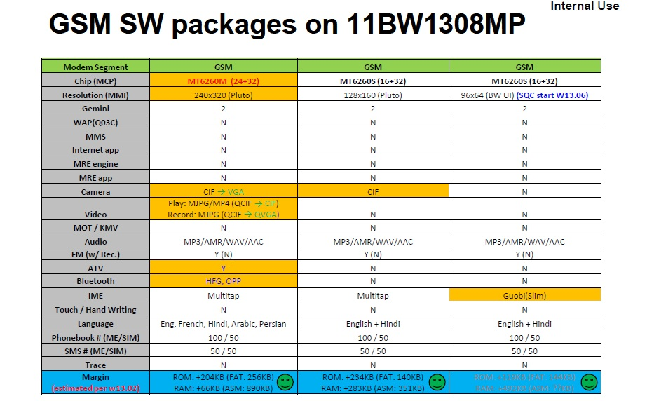](http://www.congxiao.net/)

[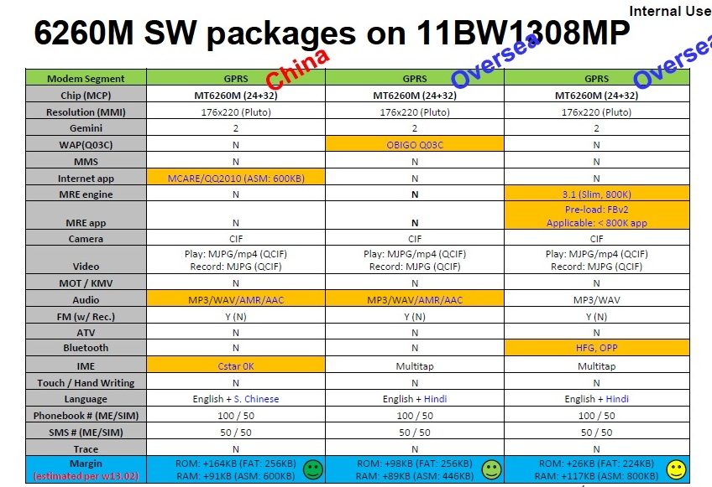](http://www.congxiao.net/)